Пояснительная записка по программе

1. Общие положения

1.1 Исполнитель

ФИО: Петрова Ксения Эдуардовна   
Группа: БПИ202  
Почта: [kepetrova@edu.hse.ru](mailto:kepetrova@edu.hse.ru)

1.2 Язык разработки

Разработка осуществляется на языке программирования C расширение файлов .cpp.

1.3 Основные характеристики программы

1.3.1 Число заголовочных файлов: 5

1.3.2 Число модулей реализации: 5 + main.cpp

1.3.3 Общий размер исходных текстов:  
 1.3.4 Размер исполняемого кода:

1.4 Описание полученного задания

Вариант 56

1.4.1 Начальное условие задачи

|  |  |  |  |
| --- | --- | --- | --- |
| Обобщенный артефакт, ис- пользуемый в задании | Базовые альтернативы (уникальные параметры, задающие отличительные признаки альтернатив) | Общие для всех альтернатив переменные | Общие для всех альтерна- тив функции |
| 14. Автомо- бильный транс- порт | 1. Грузовик (грузоподъем- ность кг – целое) 2. Автобус (пассажировместимость – короткое целое)  3. Легковой автомобиль (максимальная скорость – короткое целое) | 1. Емкость топливного бака в литрах (целое)  2. Расход топлива на 100 км в литрах (действи- тельное) | Максимальное расстояние, которое может пройти авто- мобиль в км (действитель- ное число) |

1.4.2 Обработка данных в контейнере

4. Упорядочить элементы контейнера по возрастанию используя шей- керную сортировку (Shaker Sort). В качестве ключей для сортировки и других действий используются результаты функции, общей для всех альтернатив.

2. Cтруктурная схема изучаемой архитектуры ВС с размещённой на ней разработанной программы

2.1 Таблица типов

2.2 Глобальная память  
 Не выделяется

2.3 Таблица память программы

2.4 Стек вызовов

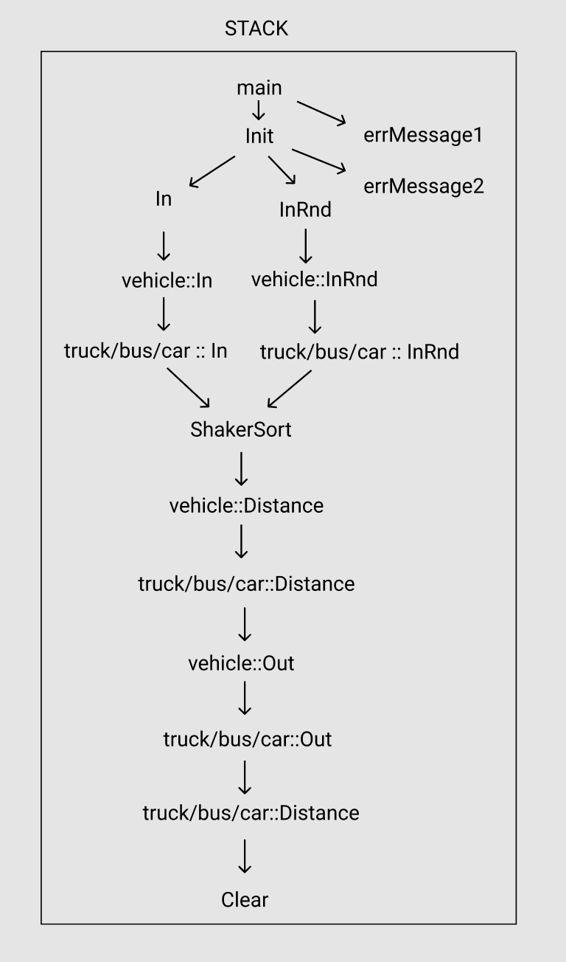

3. Метрики, определяющие характеристики программы, для различных тестовых прогонов.

|  |  |
| --- | --- |
| Количество | Время (секунды) |
| 10 | 0.000168 |
| 100 | 0.000348 |
| 1000 | 0.011804 |
| 10000 | 0.895866 |

4. Данные, демонстрирующие сравнение с характеристиками ранее разработанных программ.

Ранее разработанных программ в рамках дисциплины «Архитектура вычислительных систем» нет